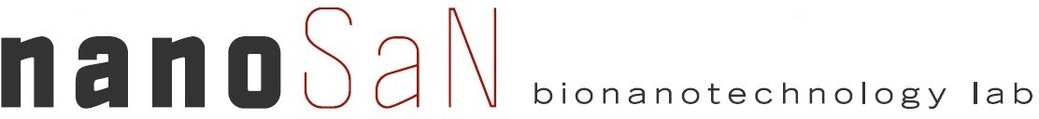

STAJ BAŞVURU FORMU
EĞİTİM
Eğitim Durumu:

Üniversite/Fakülte/Enstitü/Kurumu:
STAJ

- Staj yapmak istenen tarih aralığı:

- Staj Türü: Zorunlu İsteğe Bağlı

- Staj yapılması zorunlu ise beklenen asgari staj süresi:
Laboratuvar tecrübeniz var mı?

Staj deneyimi varsa nerede yaptınız?

TERCİH ETTİĞİNİZ ÇALIŞMA ALANINI
BELİRTİNİZ.

1. Nanomalzeme üretimi
2. Biyolojik Atıksu Arıtımı
3. Korozyon çalışmaları

Ad Soyad
E mail
Telefon
İmza
Referans olacak kişinin
Ad soyad
E mail

Nanosan Lab. bünyesinde staj yapma talebinin nedenleri:
Not ortalaması

İngilizce durumu / puanı

Formu doldurup imzalayınız. Tarattıktan sonra nalan.san@hbvedu.tr adresine e-posta olarak gönderiniz.

